**《“双减”背景下小学数学单元作业设计与实施研究》**

**开题报告**

**常州市博爱小学 薛玲琳**

1. **课题提出的背景**

**1.基于“双减”政策的提出**

2021年7月，中共中央办公厅、国务院办公厅印发《关于进一步减轻义务教育阶段学生作业负担和校外培训负担的意见》，（简称“双减”），提出“全面减压作业总量和时长，减轻学生过重作业负担”。 事实上，作业一直是教育领域中关注的焦点，它既是学生学习活动的重要组成部分，又与学校教学质量有着内在关联，还直接影响着家庭对学校的关注。“双减”背景下，许多中小学校开展了作业改进的实践探索，但如何切实减轻学生过重的作业负担，仍然是当前研究关注的重点。

**2.基于提升教师专业素养的需求**

作业具有检验学习效果、巩固所学知识、促进应用拓展、发现“盲区”改进教学的功能，为达到不同目的，需要进行不同的作业设计。教师布置作业，看似是一项常规而简单的工作，实则是充满创造性的活动。教师只有吃透课标和教材，深刻认识学科核心素养导向下的课程教学改革理念，以学生的“学”而非教师的“教”为出发点，才能设计出符合教学规律和学生身心发展规律的作业，通过布置少而精的作业，达到事半功倍的效果。设计作业、编题命题的能力，是体现教师专业素养的一个重要方面。但是在当下，教师对作业设计的能力较为欠缺。

**3.基于数学作业设计的现状**

小学数学作业作为课堂的延续，是学生巩固所学知识、将知识进行内化吸收、解决实际问题的重要方式。但是，调查发现，小学数学作业总量偏大，作业充斥着机械运算、重复训练等现象；其次，作业的内容和形式也较为单一，目前小学数学作业大多以数学练习册、试卷和课后习题为主，开放性作业内容较少。

**二、课题的研究价值**

**1.有助于落实“双减”政策**

“双减”背景下，本研究旨在帮助教师从单元视角整体规划，针对学习内容的目标及学生学习的特点，进行作业设计与实施，形成完整的单元作业体系，促进单元目标和学段目标的达成，从而真正做到减负增效。

**2.有助于培养学生数学核心素养**

单元作业有助于突破教师“见树不见林”的课时思维，使教师从整体统筹规划学科教学。通过“双减”背景下小学数学单元作业设计与实施研究，帮助教师以单元为单位开展教学设计，单元作业设计与单元教学目标、教学活动、学习评价等相呼应，使得作业设计更具有目标性和整体性，进而促进学生核心素养的培育。

**3.有助于提高教师作业设计能力**

设计单元作业使得教师必须系统思考单元教学的整体性和结构性，增强作业内容的关联性和递进性。本研究旨在帮助教师探索更加多元的小学数学作业设计路径，可以切实提高单元作业的品质和提升自身的专业素养。

**二、核心概念的界定**

**双减**:国务院在2021年7月24日颁布《关于进一步减轻义务教育阶段学生作业负担和校外培训负担的意见》，（简称“双减”），“双减”一方面指全面压减学生作业总量和时长，另一方面指减轻义务教育阶段学生校外培训负担。本课题旨在聚焦第一方面的研究，在“双减”的大背景下，帮助一线学科教师统筹规划、制定计划、有序执行、反思评价，让作业减负增效成为“双减”政策顺利落地的重要一环。

**数学单元作业设计:**数学单元作业设计主要是教学组织者依据学生身心发展规律以及教学目标的要求，立足教材中自然单元，统筹规划，以单元整体视角下对数学作业题目进行编制与筛选、对作业形式与内容进行探索、对作业数量与质量进行调控，形成单元前置作业设计、单元分课时作业设计、单元总结性作业设计。

**“双减背景下小学中高段数学单元作业设计与实施研究”**是指在“双减”背景下，教师紧紧围绕数学学科核心素养要求，以三到六年级数学教材的自然单元为分界，整体设计课内外数学作业，通过对单元作业设计的目标、内容、实施、评价等研究，形成一系列有效策略。以“减负增效”为根本出发点，以“指向思维发展，构建情感价值，提升学生问题解决能力”为落脚点，家校协同控量减负，通过合理分层、突出探究、关注情感等方式，让数学作业更有高度，更有温度，更有维度，也更有态度。

**三、国内外研究现状**

**（一）关于“双减”背景**

为深入贯彻党的十九大和十九届五中全会精神，切实提升学校育人水平，持续规范校外培训（包括线上培训和线下培训），有效减轻义务教育阶段学生过重作业负担和校外培训负担》，（简称“双减”）。“双减”指要有效减轻义务教育阶段学生过重作业负担和校外培训负担。

**（二）关于数学单元作业设计与实施的研究**

**1.小学数学单元前置性作业设计与实施的研究**

国内研究者认为，前置性作业是教师在进行新知识授课前，结合学生已有的生活经验以及知识水平所布置的作业，其本质在于使学生完成对新知识学习的尝试，单元前置性作业则是在单元教学的前提下，教师准确了解学生单元学习的起点，根据单元教学内容设计相应的单元前测作业。单元前置性作业设计应遵循导向性、实践性、趣味性、开放性等原则，在设计单元前置性作业时可以从“温故、探新、提问、评价”四步进行设计，也可以设计探究类、动手类作业让学生自主尝试，激发学生学习兴趣。

**2.小学数学分课时作业设计与实施的研究**

《义务教育数学课程标准》中针对数学作业设计和布置提出了诸多要求，如丰富作业内容，调动作业设计；引导学生自主、合作、探究地完成数学作业等。国内研究者认为，教师在进行课时作业设计时在作业的数量和质量上要做好“加减法”。教师应通过智慧设计作业，丰富作业类型来让学生增强数学学习兴趣，提高数学学习水平。在课时作业类型设计上，可以设计口头类作业来锻炼学生的口头表达能力和思维能力；可以设计书面类作业，这是数学作业中重要的类型之一；还可以设计实践类作业，引导学生走进生活中，动手、动脑地解决生活中的问题。

**3.小学数学单元总结性作业设计与实施的研究**

单元总结性作业是在单元学习结束的基础上，帮助学生全面、有效的掌握知识点而进行的作业设计。在单元总结性作业内容设计上，应基于单元作业目标设计单元整合作业及单元测评。在作业的形式上，可以布置思维导图类型作业，帮助学生全面梳理整个单元的知识点，梳理这一单元的数学技能和数学思想方法，以构建结构完整的知识网络和能力网络。在作业的评价上，应基于单元整体目标的达成对学生的作业及时评价、多元评价。

**4.小学数学单元作业讲评的研究**

国内学者认为数学单元作业讲评，是单元作业管理中不可或缺的重要环节。它是通过分析学生的答题情况，进而发现学生在本单元学习中存在的共性问题，帮助学生更好地掌握本单元数学知识，增强学习数学能力，为学生继续学习打下基础；另一方面也能促进数学教师改变数学单元作业的命题、批改评析和讲评的现状，提升数学单元作业讲评课的效果。数学单元作业讲评课的教学模式有：“思维导图式块状梳理法”模式、“情境中的再次拓展”模式、“学生参与式学习”模式、“错例的收集与分析”模式等，通过不同的讲评模式有机结合，可以让单元作业讲评更有效果。

**5.小学数学****单元作业设计评价的研究**

国内研究者认为，单元作业设计的好坏应该从单元作业目标的达成、单元作业整体结构是否合理、作业内容上是否突破了重难点、完成单元作业的时长等角度对其进行评价，从而调整单元作业内容，发挥作业的功能。

**四、研究目标与内容**

**（一）研究目标：**

1.“双减”背景下，以改革作业设计为抓手，通过设计单元前置性作业、分课时作业、单元总结性作业，形成小学数学单元作业资源包。

2. 针对数学学科开发双减背景下合理高效的单元作业设计，探索单元作业设计策略以及作业高效讲评策略，提升教师自身的专业素养。

**（二）研究内容：**

**1.小学数学单元作业设计与实施的文献研究**

以“小学数学单元作业设计”作为关键词，搜索并查阅相关学术文献，探寻关键词等内涵，了解小学数学单元作业设计的现状，寻找课题的理论依据和研究价值，探寻可借鉴的研究经验，为本课题奠定扎实的研究基础。

**2**.**小学数学单元作业设计现状调查和归因研究**

本课题组将在全校范围内运用访谈和问卷调查等方法，对中高段数学教师和学生进行全面调查，整理出目前小学中高段单元数学作业中存在问题和不足，为课题的深入开展奠定扎实基础，并借此明确本课题的研究方向和实施途径。

**3.“双减”背景下小学数学单元前置性作业设计与实施的研究**

在充分了解小学数学单元作业设计现状的基础上，本课题将围绕小学数学单元前置性作业的设计与实施展开研究，根据数学教材的四大领域，即“数与代数”、“空间与几何”、“统计与概率”、“综合与实践”，每个单元划分到对应的领域，从而设计不同类型的单元前置性作业。本研究将围绕设计的内容、原则、以及评价与反馈等角度展开研究，形成单元前置性作业资源包。

**4.“双减”背景下小学****数学分课时作业设计与实施的研究**

在单元前置性作业设计与实施研究的基础上，本课题还将对分课时作业设计与实施展开研究，每个单元根据课型可分为新授课、练习课、复习课，“双减”背景下，基于课型的不同在设计课时作业时本研究将从口头类、书面类、实践类等角度对课时作业设计进行研究，形成分课时作业资源包。

**5.“双减”背景下小学数学单元总结性作业设计与实施的研究**

单元总结性作业的目的是让学生在巩固所学知识中明确知识之间的内在逻辑，建立结构化的知识体系，因此本研究还将展开单元总结性作业设计与实施的研究，将从作业的内容、形式、评价等角度进行探索，内容上可分为基础型、拓展型、学科融合型，形式上如数学小报、数学日记、思维导图等，评价方式上采用多元化的方式，从而形成单元总结性作业资源包。

**6.“双减”背景下小学数学单元作业高效讲评的策略研究**

“双减”背景下，作业要减负，质量要提升，作业的高效讲评较为关键。本课题旨在探究小学数学单元作业高效讲评的策略，从讲评内容的选取、讲评方式的优化、讲评方法的运用以及单元作业讲评模式的探究等角度对小学单元作业讲评的策略展开研究。

**7.“双减”下小学数学单元作业设计评价的研究**

为了让作业的能发挥高质量功能，即达到巩固知识、诊断教学和科学育人的目的，课题将围绕数学单元作业设计评价研究，围绕作业目标、作业类型、作业难度、作业时间和作业结构五个方面来对单元作业质量进行统计，充分了解学生作业中的易错点、难点、时间完成时间，及时做出调整，使得单元作业设计更符合学情。

**五、研究思路**

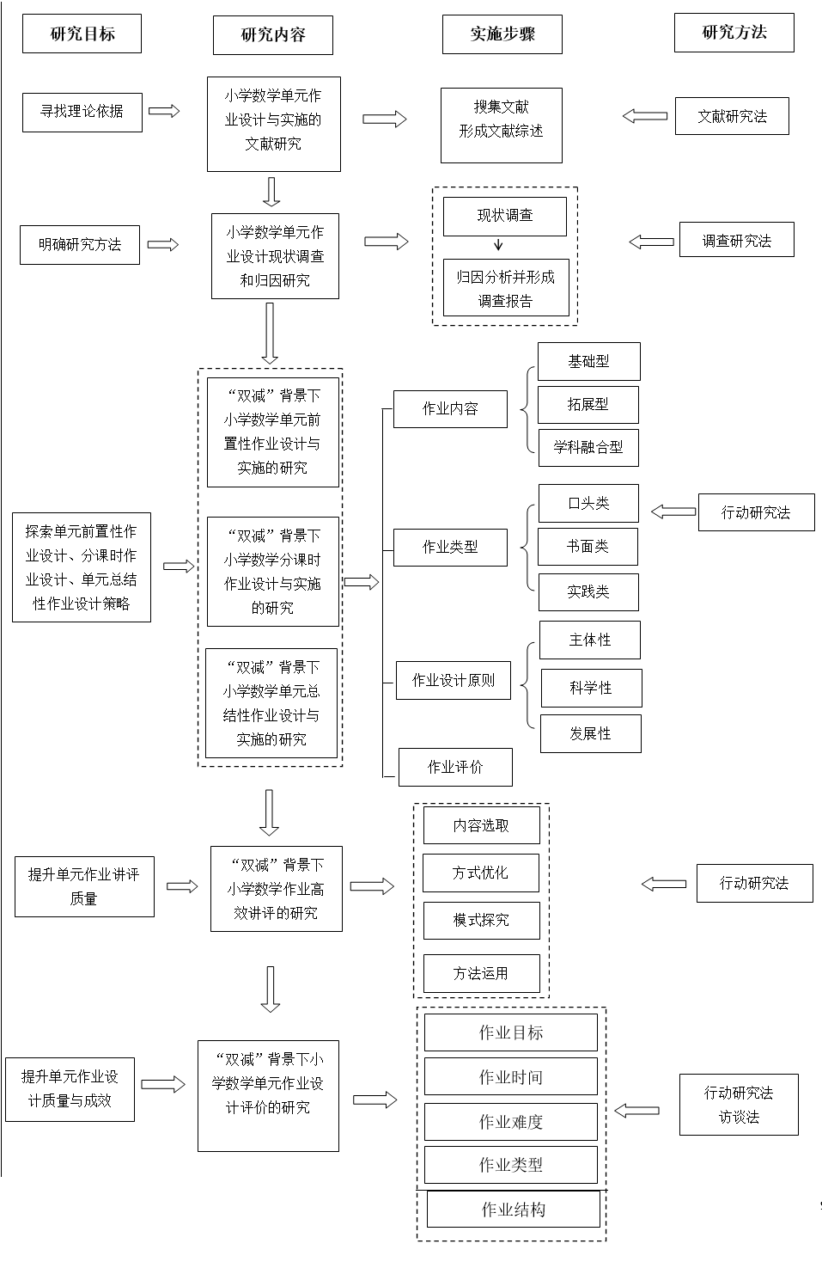本研究基于“双减”背景，以小学数学教材为依据，总结已有的研究经验，对数学单元作业进行整合、调整，使得作业设计更具有目标性和整体性，促进学生核心素养的培育，并形成完整的评价体系。

**六、研究方法与途径**

**1.文献分析法**

本课题研究通过搜集并阅读相关杂志期刊、学术论文等文献资料，全面把握国内外研究现状与趋势，储备相关理论依据，为本课题的研究奠定扎实深厚的理论基础。

**2.调查研究法**

根据现有研究中成熟的问卷，自行改制基于“双减”背景下小学数学设计的问卷调查，通过对小学生以及小学数学教师的调查，切实了解小学数学作业设计中存在的问题。检验问卷的信度与效度，总结问卷设计存在的问题。

**3.行动研究法**

形成小学数学作业设计的研究方案，将本调查同课题组老师的日常教学结合起来，一边实施课题研究，一边通过作业设计与布置进行评价和修改，通过实践进行检验、补充和修订。

**七、课题组织机构、分工和进度**

**（一）成员职责**

组长：薛玲琳。负责课题的主体研究、掌握进度和质量、定期检查总结、召开课题组会议。

成员：刘颖婷，宋颖倩，张靖，万夏耘，陈丽媛，张倩倩，狄珊。按课题任务分工和进度，完成相应的研究任务。

**（二）课题分工**

|  |  |  |  |  |
| --- | --- | --- | --- | --- |
| 姓名 | 专业技术职称 | 工作单位 | 研究专长 | 在课题组中的分工情况 |
| 薛玲琳 | 中小学二级 | 常州市博爱小学 | 数理统计 | 主持人，课题论证，方案设计，布置阶段工作计划、阶段总结检查，中期评估和结题 |
| 刘颖婷 | 中小学二级 | 常州市博爱小学 | 统计与分析 | 设计中高段数学作业设计现状调查问卷，并统计分析 |
| 宋颖倩 | 中小学二级 | 常州市博爱小学 | 网站管理 | 课题网站管理，及时更新与落实 |
| 张 靖 | 中小学二级 | 常州市博爱小学 | 文献研究 | 数学单元前置性作业设计与实施研究并形成资源包 |
| 万夏耘 | 中小学二级 | 常州市博爱小学 | 文献研究 | 数学分课时作业设计与实施研究并形成资源包 |
| 陈丽媛 | 中小学二级 | 常州市博爱小学 | 行动研究 | 数学单元总结性作业设计与实施研究并形成资源包 |
| 张倩倩 | 中小学二级 | 常州市博爱小学 | 行动研究 | 数学单元作业高效讲评的研究 |
| 狄 珊 | 中小学二级 | 常州市博爱小学 | 行动研究 | 数学单元作业设计评价的研究 |

**（三）课题研究进度**

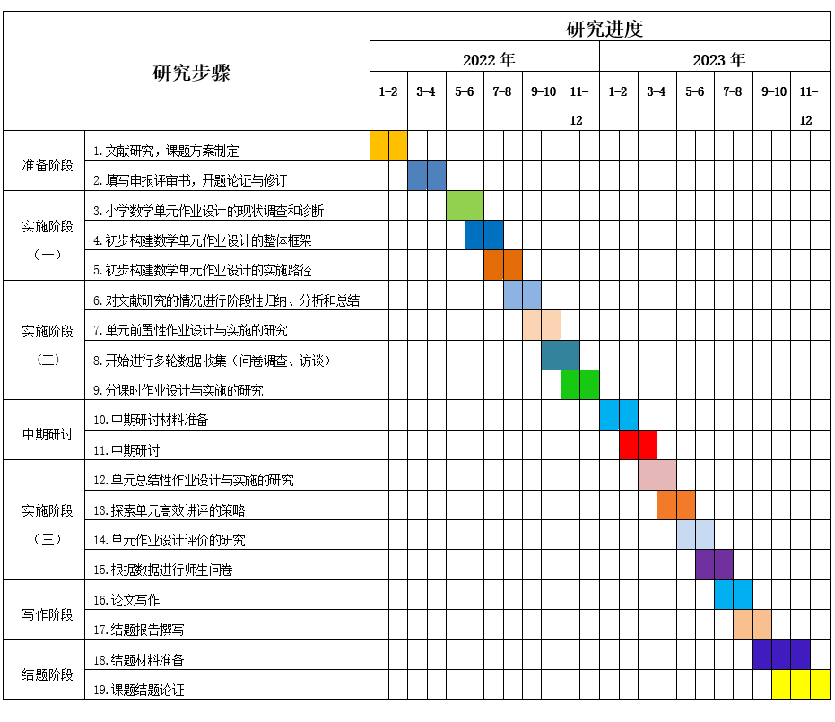在本课题执行的两年内，计划进度与关键节点目标如下：

**八、预期成果**

|  |  |  |  |  |
| --- | --- | --- | --- | --- |
|  | 成果名称 | 成果形式 | 完成时间 | 负责人 |
| 阶段成果（限5项） | 相关教育理论文献研究 | 文献综述 | 2022.2 | 薛玲琳 |
| 《“双减”背景下小学数学单元作业设计与实施的研究》  开题报告 | 调查报告 | 2022.3 | 薛玲琳  万夏耘 |
| “双减”背景下小学数学单元作业设计的教-学-评的实践 | 论 文 | 2023.1 | 陈丽媛  张倩倩  张 靖 |
| “双减”背景下小学数学单元作业设计的探究与思考 | 论 文 | 2023.3 | 宋颖倩  刘颖婷 |
| 最终成果（限3项，其中必含研究报告） | “双减”背景下小学数学单元作业设计的案例集 | 案例集 | 2023.12 | 宋颖倩  狄 珊 |
| 研究系列论文 | 论文集 | 2023.12 | 薛玲琳  刘颖婷 |
| 结题报告 | 研究报告 | 2023.12 | 薛玲琳 |

本课题的提出符合教师的实践能力和心理需求，我校将结合所有一线教师的力量，保障课题研究的高效进行。学校各级各类部门也非常重视课题研究工作的开展，会提供相关研究资料，保证充足的研究时间，确保课题持续进行。课题组核心成员也具备一定的研究能力，具有参与研究的热情。核心成员在近几年撰写的论文中，有多篇被发表，多篇论文在市、区获奖，主持人及成员在各类课堂教学、教学基本功评比中均获得一、二等奖。课题组围绕研究目标和内容，做了大量文献研究，并且在前期就已经制定了科学合理的调查问卷，及时分析数据，作出反馈，形成报告。本课题虽然任务重、压力大，但是我们会克服困难，保质保量按时完成各项研究任务，确保课题按时结题。

2022年3月10日